Федеральное агентство связи

Федеральное государственное бюджетное образовательное учреждение

высшего образования

«Сибирский государственный университет

телекоммуникаций и информатики»

Кафедра Прикладной математики и кибернетики

Расчетно-Графическая Задание

по дисциплине «Программирование»

Выполнил: студент I курса

ИВТ, гр. ИП-814

Якунин А.В.

Проверил:

Проверил ассистент кафедры ПМ и К Дьячкова Ирина Сергеевна

Новосибирск 2018

**Содержание**

1. Введение
2. Описание алгоритма
3. Код программы на C++
4. Результат работы программы

Введение

В данной программе реализовано меню, с помощью которого можно выбрать несколько вариантов работы с программой — это свободное движение (рандомное перемещение объекта по экрану), управляемое движение (перемещение объекта с помощью клавиатуры) и выход из программы.

**Описание алгоритма**

**DRAW(x, y, 0, 0)** – функция, используется для изменения цвета по указанным координатам. (x,y – координаты; 0,0 цвет)

**setcolor()** – функция, с помощью которой, устанавливается цвет линий

**moveto(x,y)** – функция, для перемещения курсора в указанные координаты

**lineto(x,y)** – с помощью этой команды, мы можем достроить линию с курсором moveto(x,y)

**line(x,y,x,y)** – команда, с помощью котором, мы можем нарисовать отрезок(первые 2 переменные, это начало координат, последние переменные, это координаты конца отрезка)

**outtextxy(x,y,"")** - эта функция используется для вывода текста в любом месте окна

**initwindow()** – функция используется для открытия окна

**kbhit()** – с помощью этой функции, мы проверяем нажатие какой либо клавиши

**srand()** – устанавливается начальное значение случайной последовательности

**delay() –** задержка

**Код программы на C++**

#include <graphics.h>

#include <conio.h>

#include <stdlib.h>

#include <clocale>

#include <ctime>

#define width 1000

#define height 600

void DRAW(int x, int y, int color1, int color2)

{

int i, a = 1, b = 4;

setcolor(color1);

moveto(x+400,y+350);

lineto(x+410,y+350);

moveto(x+400,y+395);

lineto(x+400,y+350);

moveto(x+410,y+395);

lineto(x+410,y+350);

moveto(x+340,y+395);

lineto(x+450,y+395);

moveto(x+340,y+395);

lineto(x+340,y+410);

moveto(x+450,y+395);

lineto(x+450,y+410);

moveto(x+300,y+410);

lineto(x+480,y+410);

moveto(x+300,y+410);

lineto(x+310,y+430);

moveto(x+480,y+410);

lineto(x+470,y+430);

moveto(x+310,y+430);

lineto(x+470,y+430);

moveto(x+310,y+410);

lineto(x+310,y+390);

moveto(x+310,y+390);

lineto(x+320,y+392);

moveto(x+320,y+392);

lineto(x+310,y+395);

}

void MENU(int x, int y, int color1, int color2)

{

setcolor(9);

line(x+800,y+170,x+500,y+170);

line(x+500,y+100,x+500,y+310);

line(x+800,y+100,x+800,y+310);

line(x+800,y+100,x+500,y+100);

line(x+800,y+310,x+500,y+310);

line(x+800,y+240,x+500,y+240);

setcolor(9);

outtextxy(x+550,y+130, "1 - Ñâîáîäíîå äâèæåíèå");

setcolor(9);

outtextxy(x+550,y+200, "2 - Óïðàâëÿåìîå äâèæåíèå");

setcolor(9);

outtextxy(x+550,y+267, "3 - Âûõîä");

}

const int N = 4;

void uncontrolled()

{ srand(time(0));

int ping = 100, code, flag = 0, x = 70, y = 70, vector = 1;

initwindow(width,height);

while(1)

{

if(kbhit()) flag = getch();

if (flag == 32) break;

DRAW(x, y, 0, 0);

if (ping == 100)

{

vector = rand()%4 + 1;

ping = 0;

}

if (vector == 1 and y<250) {

++y;

} else if (vector == 2 and x<885) {

++x;

} else if (vector == 3 and y>-550) {

--y;

} else if (vector == 4 and x > -300) {

--x;

delay(10);

ping++;

}

DRAW(x, y, 15, 15);

if (ping == 100)

{

vector = rand()%4 + 1;

ping = 0;

if (vector == 1 and y<250) vector = 3;

else if (vector == 2 and x<885) vector = 4;

else if (vector == 3 and y>-550) vector = 1;

else if (vector == 4 and x > -300) vector = 2;

}

delay(10);

ping++;

}

}

void controlled()

{

srand(time(NULL));

int code,flag = 1, x = 70, y = 70;

initwindow(width,height);

{DRAW(x, y, 15, 15);

while(flag)

{code = getch();

switch ( code )

{

case 75: if(x > -300) {DRAW(x, y, 0, 0); x--; DRAW(x, y, 15, 15);} break;

case 77: if(x<885) {DRAW(x, y, 0, 0); x++; DRAW(x, y, 15, 15);} break;

case 72: if(y>-350) {DRAW(x, y, 0, 0); y--; DRAW(x, y, 15, 15);} break;

case 80: if(y<250) {DRAW(x, y, 0, 0); y++; DRAW(x, y, 15, 15);} break;

case 32: flag = 0;break;

default: break;

}

}

}

}

void back()

{

srand(time(NULL));

int code, x = 70, y = 70;

closegraph();

initwindow(width,height);

MENU(x, y, 1, 1);

}

int main()

{

initwindow(width,height);

int code,flag = 1, x=70, y=70;

setcolor(9);

line(x+800,y+170,x+500,y+170);

line(x+500,y+100,x+500,y+310);

line(x+800,y+100,x+800,y+310);

line(x+800,y+100,x+500,y+100);

line(x+800,y+310,x+500,y+310);

line(x+800,y+240,x+500,y+240);

setcolor(9);

outtextxy(x+550,y+130, "1 - Ñâîáîäíîå äâèæåíèå");

setcolor(9);

outtextxy(x+550,y+200, "2 - Óïðàâëÿåìîå äâèæåíèå");

setcolor(9);

outtextxy(x+550,y+267, "3 - Âûõîä");

MENU(x, y, 1, 1);

while (flag) {

code = getch();

switch (code) {

case 49: {

closegraph();

uncontrolled();

back();

};break;

case 50: {

closegraph();

controlled();

back();

};break;

case 51: {

closegraph();

flag = 0;

};break;

case 36:

case 32: {

back();

};break;

default:break;

}

}

return 0;

}

**Результат работы программы**

**Меню**

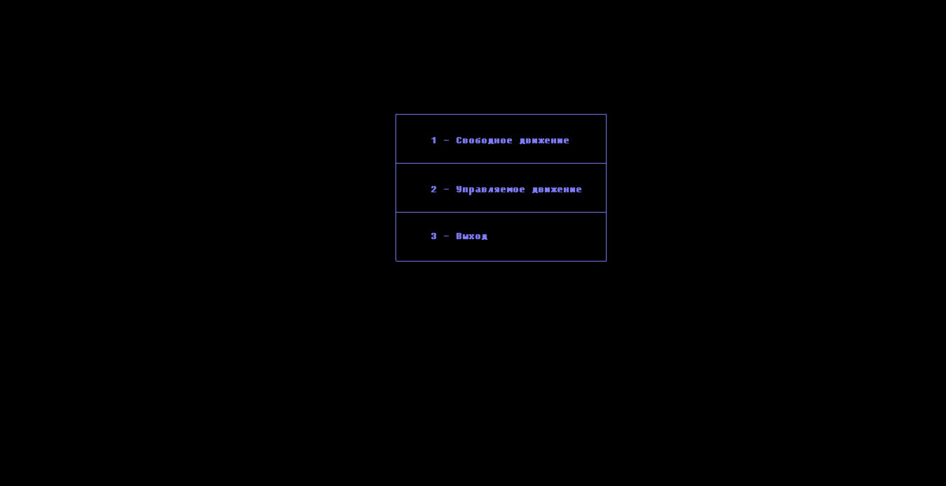

Программа

